**Hand in Hand für gutes Raumklima in der Schweiz**

Interessantes Partnerprogramm für den Geschäftsbereich Zehnder Raumlüftung

**Gränichen, März 2024. Der Raumklimaspezialist Zehnder setzt sich bereits seit vielen Jahren für ein gesundes Raumklima in der Schweiz ein. Um die Qualität einer installierten Raumlüftungsanlage hochzuhalten, spielen nicht nur technisch ausgereifte auf dem Markt verfügbare Produkte eine entscheidende Rolle, auch deren Planung, Einbau und Wartung sind entscheidende Faktoren für einen sorgenfreien Betrieb. In der zweiten Jahreshälfte 2023 wurde das neue Partnerprogramm «Zehnder Climate Partner» lanciert. Ziel ist es, gemeinsam mit ausgewählten Installationsbetrieben in der gesamten Schweiz qualitativ einwandfreie Lüftungsanlagen zu installieren. Der Begriff «Climate Partner» soll mittelfristig in der Schweiz vom Markt als echtes «Qualitätssiegel» wahrgenommen werden. Davon würden nebst den Bauherren auch die Partnerbetriebe gleichermassen profitieren.**

Das neue Partnerprogramm Zehnder Climate Partner steht für eine Zusammenarbeit mit seinen Partnern auf Augenhöhe. Die Devise lautet: Gemeinsam für professionelle und qualitativ hochwertige Komfortlüftungsanlagen sorgen und so als Team am Markt wachsen. Hierfür gewährt Zehnder seinen Climate Partnern zuverlässige Hilfe und Beratung. Neben einer tatkräftigen Unterstützung mit gezielten Werbemassnahmen, publiziert Zehnder über den sogenannten Partnerfinder auf seiner Website sämtliche seiner Partnerfirmen, so dass interessierte Bauherren schnell den gewünschten Installationsbetrieb finden können. Ausserdem sollen die Climate Partner in der Branche den Status als erfahrene Experten für Komfortlüftung erreichen. Dafür müssen die Partnerbetriebe bestimmte Kriterien erfüllen. Eine zentrale Voraussetzung für die Teilnahme am Partnerprogramm ist das vorhandene Lüftungs-Know-how, welches durch regelmässige Aus- und Weiterbildungen im Bereich Komfortlüftung kontinuierlich vertieft wird.

Ein weiterer exklusiver Vorteil des Climate Partner Programmes besteht darin, dass zertifizierte Climate Partners ihren Kunden eine Garantieverlängerung für Zehnder-Komfortlüftungsgeräte anbieten können. Hierfür haben sie die Möglichkeit Lüftungsanlagen, die bestimmte Kriterien erfüllen, rechtzeitig vor der Inbetriebnahme bei Zehnder zu melden.– ein Bonus, der sowohl den Bauherrn als auch den Installationsbetrieben wertvolle Sicherheit bietet.

Beim neuen Partnerprogramm «Zehnder Climate Partner» geht es also primär um eine professionelle Leistungspartnerschaft zwischen Hersteller und Installationsbetrieb. Eine Verbindung auf kompetenter Augenhöhe, von der nicht zuletzt auch Bauherren langfristig profitieren können.

Weitere Informationen unter: [www.zehnder-systems.ch](http://www.zehnder-systems.ch/)

**ENDE**

**Zehnder-Pressestelle:**

**Sage & Schreibe Public Relations GmbH**

Landwehrstrasse 61 ▪️ 80336 München ▪️ Deutschland

T +49 89 23 888 98-0 ▪️ www.sage-schreibe.de

Besuchen Sie Zehnder auf

www.zehnder-systems.ch

[](https://www.instagram.com/zehnder_group_schweiz_ag/)[](https://www.facebook.com/ZehnderCH)[](https://www.linkedin.com/company/zehnder-group-schweiz/)[](https://www.youtube.com/playlist?list=PL1Vt4tZPwzo_ff-CRo8UuIJmF8o6Co1T_)

**Bildlegenden:**

**Zehnder Climate Partner – Das neue Partnerprogramm für den Geschäftsbereich Zehnder Raumlüftung -1-**

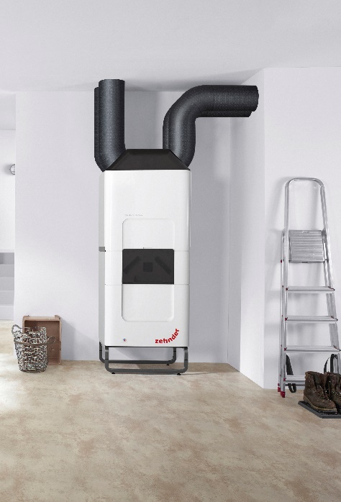**Motiv 1:**

Nicht nur die Produkte müssen von bester Qualität sein, sondern auch Planung, Einbau und Wartung sind entscheidende Komponenten für eine qualitativ einwandfreie Lüftungsanlage. Mit Zehnder Climate Partner nimmt Zehnder seine Partner in die Pflicht, ihre Arbeit rund um die Komfortlüftungsanlage in höchster Qualität auszuführen.

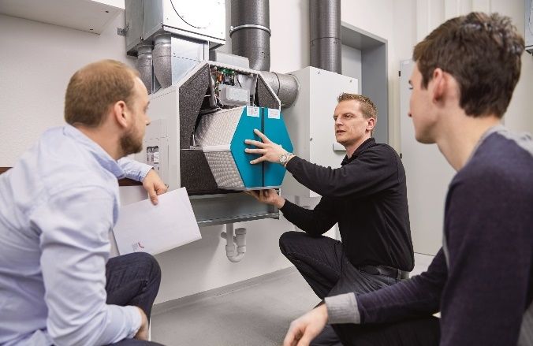**Motiv 2:**

Ein wichtiger Faktor für die erfolgreiche Teilnahme am Climate Partner Programm ist das vorhandene Lüftungs-Knowhow. Einer der Schwerpunkte im Programm sind daher regelmässige Aus- und Weiterbildungen im Bereich Komfortlüftung.

**Bildquelle**: Zehnder Group Schweiz AG, Gränichen.

Abdruck honorarfrei bitte unter Quellenangabe.

**Bildlegenden:**

**Zehnder Climate Partner – Das neue Partnerprogramm für den Geschäftsbereich Zehnder Raumlüftung -2-**

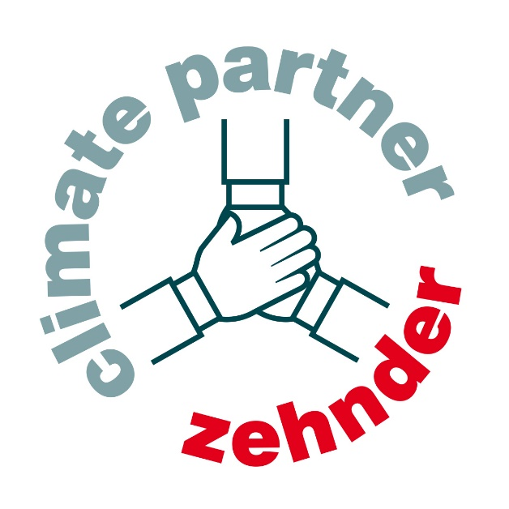**Motiv 3:**

Die Climate Partner können ihren Kunden eine Garantieverlängerung für Zehnder-Komfortlüftungsgeräte bis zu 5 Jahren anbieten und gewähren. Das Climate Partner Programm zielt auf eine langfristige Partnerschaft ab und will grundsätzlich die Qualität von Komfortlüftungsanlagen steigern.

**Bildquelle**: Zehnder Group Schweiz AG, Gränichen.

Abdruck honorarfrei bitte unter Quellenangabe.